消费品召回计划
生产者名称 | 揭西县京溪园立诚电器厂
产品名称 | 延长线插座
品牌 | 诚盾
涉及数量 | 820个
型号/规格 | 250V 10A CD-601 2500W 3米
生产起止日期 | 2023年9月8日至2023年9月13日
生产批号/批次 | 20230908
产品描述及外观照片 | 型号为250V 10A CD-601 2500W 3米的印有诚盾电工包装字样的延长线插座  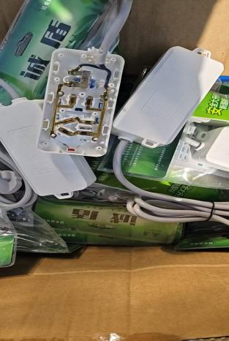  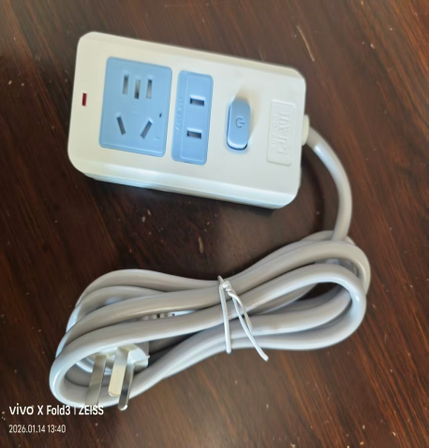
存在的缺陷 | 该产品软缆的导线数与插座极数不相等。
可能导致的后果 | 可能引发触电危险。
避免损害发生的应急处置方式 | 消费者立即暂停使用有缺陷的产品，联系厂家或者经销商进行处理。
具体召回措施 | 通知销售商立即停止销售缺陷产品，并在销售商实体店铺发布召回公告，告知消费者具体召回事宜，为购买到缺陷产品的消费者免费更换或退货处理。
召回负责机构 | 揭西县京溪园立诚电器厂
召回联系方式 | 固定电话0663-5852431 手机：13360798001
召回进度安排 | 集中召回时间计划在2026年1月17日至2026年3月7日（具体以实际进度安排为准）
其他需要报告的内容 | 无
其他信息 | 相关用户也可登录揭阳市市场监督管理局网站“政务公开-公示公告”栏目了解更多信息，或拨打揭阳市市场监督管理局缺陷产品召回热线电话（0663-8260878）了解更多信息。

